Городская научно-практическая конференция
«Обыкновенное чудо»
МАОУ Средняя общеобразовательная школа №49 г.Улан-Удэ

Секция «Информатика»

Разработка интерактивного сайта на примере викторин и тестов по географии

Выполнил: Гомбоев Тимур,
ученик 8д класса
Руководитель: Андреева А.В.,
учитель математики и информатики

Улан-Удэ
2026
Содержание

Введение 3
1часть. Возможности HTML/CSS иJava 4
1.1. Основные тегиhtml 4
1.2. Cтили CSS 5
1.3 JavaScriptв HTML 6
2часть. Разработка интерактивного сайта 8
2.1. Какие теги использованы в проекте 8
2.1. Использование CSS в проекте 10
Заключение 12
Приложения 13
Список использованных источников 17

Введение
Проект актуален для ученика 8-го класса, начинающего изучать сайтостроение, поскольку даёт возможность на практике освоить базовые технологии веб-разработки (HTML, CSS, простейший JavaScript), создавая полезный продукт. Работа над сайтом с викторинами позволяет совместить изучение программирования с предметными знаниями по географии, развить алгоритмическое мышление (логика тестов, подсчёт баллов), навыки структурирования информации и пользовательского дизайна, а также получить осязаемый результат — рабочий ресурс, которым могут пользоваться другие ученики и учителя географии, классные руководители.
Цель проекта:интерактивный веб-сайт с викторинами и тестами по географии для учащихся 8-го класса, направленный на:
проверку общих знаний по географии;
повышение мотивации к изучению географии через игровую форму.
Задачи проекта:
- Анализ возможностей языка разметки HTML.
- Проектирование:
- наметить основные разделы сайта («Викторины»; «Тесты»)
- разработать макет интерфейса;
- составить задания для викторин и тестов.
- Разработка:
- подобрать технологии для создания сайта (HTML/CSS + JavaScript);
- запрограммировать базовые функции: показ вопросов, подсчёт баллов, вывод результатов.
- Тестирование:
- проверить сайт на ошибках;
- протестировать сайт на классном часув 8д и собрать отзывы.
- Публикация сайта в Интернет.
Методы исследования: анализ учебной и технической литературы, эксперимент, моделирование, тестирование, рефлексия.

1часть. Возможности HTML/CSS иJava

Основные тегиhtml
Теги<html>, <head>и<body>
На каждой веб-странице есть три обязательных тега, они формируют структуру документа и содержат информацию для браузеров и поисковых систем.
<html> — контейнер для содержимого страницы.
<head> содержит служебную информацию. Здесь подключаются стили, указывается заголовок страницы, подключаются метатеги.
<body> содержит контент — всё, что отображается в браузере.
Тег <div>
Тег <div> — самый популярный. Он используется как контейнер для HTML-элементов. В него можно добавить заголовок, абзацы текста, списки, формы или что-то ещё, а потом стилизовать.
Пример:
<divclass="content">
<h2>О нас</h2>
<p>Мы очень любим веб-разработку.</p></div>
Тег <a>
HTML-тег <a> используется для создания ссылок. У тега есть атрибут href — в нём указывается URL-адрес страницы, на которую должен попасть пользователь. Когда адрес неизвестен в href, ставится заглушка.
Пример:
<a href="https://htmlacademy.ru/">Обычнаясылка</a>
<a href="#">Ссылка с заглушкой</a>
Тег <img>
Тег <img> добавляет графики, иллюстрации и фотографии. Обычно его используют, когда на страницу нужно вставить контентное изображение — то есть которое доносит до пользователей полезную информацию. Например, показывает продукт или покупателей. Фоны и декоративные элементы чаще добавляют с помощью CSS или тега <svg>.
Пример:
<imgsrc="images/hello.jpg" width="480" height="240" alt="Привет.">
Тег <link>
Тег <link> подключает CSS-файлы. В отличие от <script>, он ставится в начале документа, в теге <head>.
Пример:
<link rel="stylesheet" href="styles/style.css">

Cтили CSS
Использование CSS
CSS можно добавить в HTML-документы тремя способами:
- Встроенный — с помощью атрибута style внутри HTML-элементов
- Внутренний — с помощью элемента <style> в разделе <head>
- Внешний — с помощью элемента <link> для ссылки на внешний файл CSS
Самый распространённый способ добавления CSS — хранение стилей во внешних CSS-файлах. Однако в этом руководстве мы будем использовать встроенные и внутренние стили, потому что так проще демонстрировать и пробовать
Встроенный CSS
Встроенный CSS используется для применения уникального стиля к отдельному HTML-элементу.
Встроенный CSS использует атрибут style HTML-элемента.
В следующем примере цвет текста элемента <h1> устанавливается в синий, а цвет текста элемента <p> — в красный:
Внутренний CSS
Внутренний CSS используется для определения стиля для одной HTML-страницы.
Внутренний CSS определяется в разделе <head> HTML-страницы внутри элемента <style>.
Внешний CSS
Внешняя таблица стилей используется для определения стиля многих HTML-страниц.
Чтобы использовать внешнюю таблицу стилей, добавьте ссылку на неё в <head> раздел каждой HTML-страницы
Цвета, шрифты и размеры в CSS
Здесь мы продемонстрируем некоторые часто используемые свойства CSS. Подробнее о них вы узнаете позже.
Свойство CSS color определяет цвет текста.
Свойство CSS font-family определяет используемый шрифт.
Свойство CSS font-size определяет размер текста.
Граница CSS
Свойство CSS border определяет границу вокруг HTML-элемента.
Отступ CSS
Свойство CSS margin определяет отступ (пространство) за пределами границы.

1.3 JavaScriptв HTML
JavaScript — это язык программирования, который в основном используется на стороне клиента для придания веб-страницам интерактивности. Вы можете создавать потрясающие веб-страницы без JavaScript, но JavaScript открывает совершенно новый уровень возможностей.JavaScript — это язык программирования, который в основном используется на стороне клиента для придания веб-страницам интерактивности. Вы можете создавать потрясающие веб-страницы без JavaScript, но JavaScript открывает совершенно новый уровень возможностей.
Как запустить JavaScript в HTML?
В браузере JavaScript сам по себе ничего не делает. Вы запускаете JavaScript на своих HTML-страницах. Чтобы вызвать код JavaScript из HTML, вам нужен элемент <script> . Есть два способа использования script, в зависимости от того, ссылаетесь ли вы на внешний скрипт или встраиваете скрипт прямо в свою веб-страницу.
Обычно вы будете писать скрипты в отдельных файлах .js.Если вы хотите запустить скрипт .js со своей веб-страницы, просто используйте<script>с атрибутомsrc, указывающим на файл скрипта, используя егоURL:
Вы также можете добавить код JavaScript между тегами <script>, вместо того чтобы указывать атрибут src.
Встроенный JavaScript обычно помещают либо в<head>, есликод не взаимодействует сDOM (например, настройки, аналитика), либо перед закрывающим</body>, еслискрипт управляет элементами настранице.

2часть. Разработка интерактивного сайта

2.1. Какие теги использованы в проекте
В моем проекте использовано множество тегов.
Вотнекоторыеихних:
Тег <a> в HTML предназначен для создания гиперссылок, которые связывают страницу с другой страницей или с определённым местом на той же веб-странице.
Тут же я использовал Тег<img> (от англ. image — изображение) предназначен для отображения на веб-странице визуальных элементов в графическом формате, например GIF, PNG, JPEG,SVG,WebP.
Внутри тега <img> я задал ширину при помощи widthи высоту height.
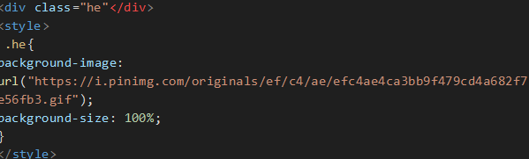
Тег <divclass> в HTML — это элемент, который определяет класс стилей для элемента. Атрибут class указывает на одно или несколько имён классов, которые используются для стилизации элемента.
Атрибут style в HTML — это глобальный атрибут, который задает встроенный CSS-стиль для элемента. Он позволяет управлять внешним видом конкретного элемента прямо в разметке, без необходимости использовать внешний CSS-файл или блок <style>.
Background-image в HTML — это свойство, которое устанавливает фоновое изображение для элемента.
Background-size в HTML — это свойство, которое позволяет установить размер фонового изображения.
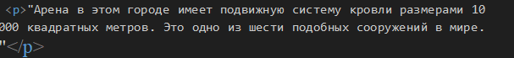
Тег <p> в HTMLопределяет текстовый абзац (параграф) на веб-странице. Это блочный элемент, содержимое которого всегда начинается с новой строки и занимает всю доступную ширину.
Тег <h1> в HTML — это элемент языка гипертекстовой разметки, отвечающий за главный заголовок веб-страницы. Расположен на первом уровне иерархии заголовков
Тег <audio> в HTML используется для вставки аудиофайлов: музыки, звуковых эффектов, аудиокниг и других аудиоматериалов. Позволяет управлять воспроизведением файла, изменять громкость и перемотку.
Атрибут type тега ul задаёт вид маркера и может принимать следующие значения: square — квадрат, disc — круг, circle — окружность.
Тег <b> в HTMLиспользуется, чтобы выделить жирным шрифтом фрагмент текста, который нужно сделать более заметным для пользователя.
Атрибутcolorтегаfontустанавливает цвет текста внутри контейнера <font>.
Тег <center> в HTML выравнивает содержимое (текст, графические элементы, таблицы и т. д.) по центру относительно родительского элемента
Тег td в HTML создаёт ячейку таблицы.Ячейка может содержать текст, изображения, формы, список и другие HTML-элементы.
Тег<table> в HTMLслужит контейнером для элементов, определяющих содержимое таблицы. Он определяет структуру для организации данных в строках и столбцах на веб-странице.

2.1. Использование CSS в проекте
Border в HTML (CSS) — это свойство, которое задаёт стиль, толщину и цвет границы элемента (рамки). Граница — это линия, которая окружает элемент и отделяет его контент от соседних элементов
Это код HTML, который подключает внешний файл стилей (CSS) к веб-странице.
Атрибут href указывает путь к подключаемому файлу, а атрибут rel определяет тип подключаемого файла. Значение «stylesheet» в данном случае означает, что подключается именно CSS-файл
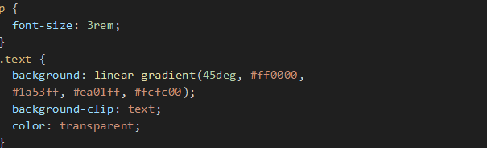
Свойство в CSS задаёт размер шрифта элемента в единицах измерения rem — относительной единицы, которая основывается на размере шрифта корневого элемента (html).
1 rem=16px
Функция linear-gradient() в CSS, которая позволяет создавать плавные переходы между цветами.
Свойство CSS background-clip: text означает, что фон отображается в пределах текста переднего плана. Это значение — одно из возможных значений свойства background-clip, которое определяет, в каких областях будет находиться фоновая картинка и фоновый цвет блока.
Transparent — ключевое слово в CSS, которое означает полностью прозрачный цвет.

Заключение

Используя знания, полученные на кружке школьного Кванториума и из интернет ресурсов, я применил их на практике в своем проекте.
В ходе практической части я написал код вручную, используя такие языки программирования, как HTML и CSS. В процессе выполнения своего проекта, я узнал, что такое сайт, какие сайты бывают и как они устроены. Разобрался в языках HTML, CSS и применил их на практике, ознакомился с историей возникновения HTML, овладел особенностями создания web-страниц с использованием таблиц.
Больше всего мне понравилось настраивать и тестировать стили CSS и писать весь мой код самостоятельно. Полученные во время выполнения проекта знания и навыки помогут мне лучше запомнить теорию, применять ее на практике.
В будущем я хотел бы связать свою сферу деятельности с информационнными технологиями, поэтому уже сейчас интересуюсь программированием. На данный момент я посещаю кружок кванториума в школе №49, которую ведет учитель математики и информатики Андреева Аюна Владимировна.
Я создал интерактивный веб-сайт с викторинами и тестами по географии для учащихся 8-го класса и настроил в нем все стили. Поэтому я считаю, что цель моего проекта достигнута в полном объеме.

Список использованных источников

- База по вёрстке: самые основы CSS. Учимся наводить красоту в веб / Журнал Яндекс Практикума. URL: https://thecode.media/baza-po-vyorstke-samye-osnovy-css/https://sky.pro/wiki/html/osnovy-css-dlya-stilizacii-html/
- CSS для начинающих: основы стилизации HTML от базы до практики. URL: https://developer.mozilla.org/ru/docs/Learn_web_development/Getting_started/Your_first_website/Styling_the_content
- Изучение веб-разработки. URL: https://developer.mozilla.org/ru/docs/Learn_ web_development/Getting_started/Your_first_website/Styling_the_content

HTML Основы. URL:https://www.schoolsw3.com/html/html_basic.php
- Основы и применение языка HTML Источник - Школа английского языка Skyeng. URL: https://skyeng.ru/it-industry/programming/osnovy-i-vozmozhnosti-yazyka-html-dlya-nachinayushchih/
- Как подключить JS к HTML. URL: https://timeweb.com/ru/community/articles/ kak-podklyuchit-js-k-html?ysclid=ml1s7qb3zt893028755
- Примеры полезных JS-скриптов. URL: https://help-ru.tilda.cc/tips/javascript

Приложения
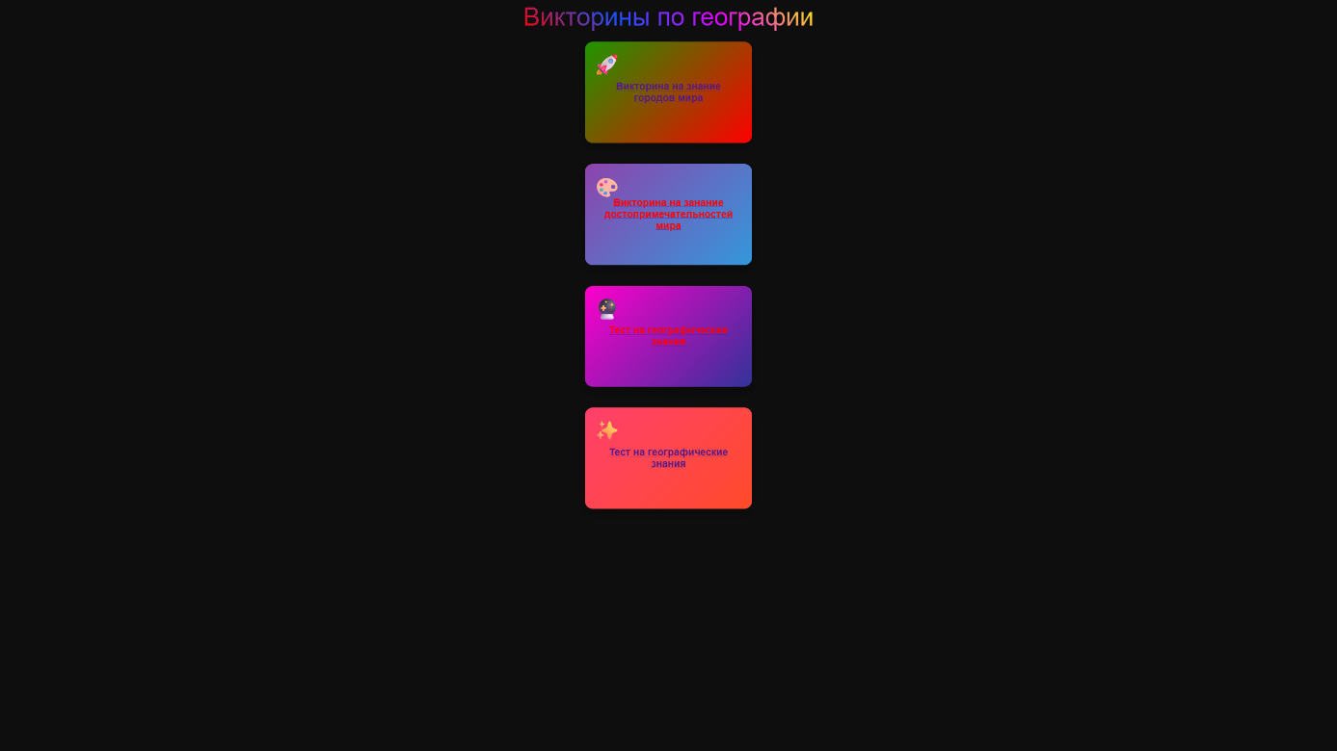
Рис.1. Внешний вид главной страницы сайта

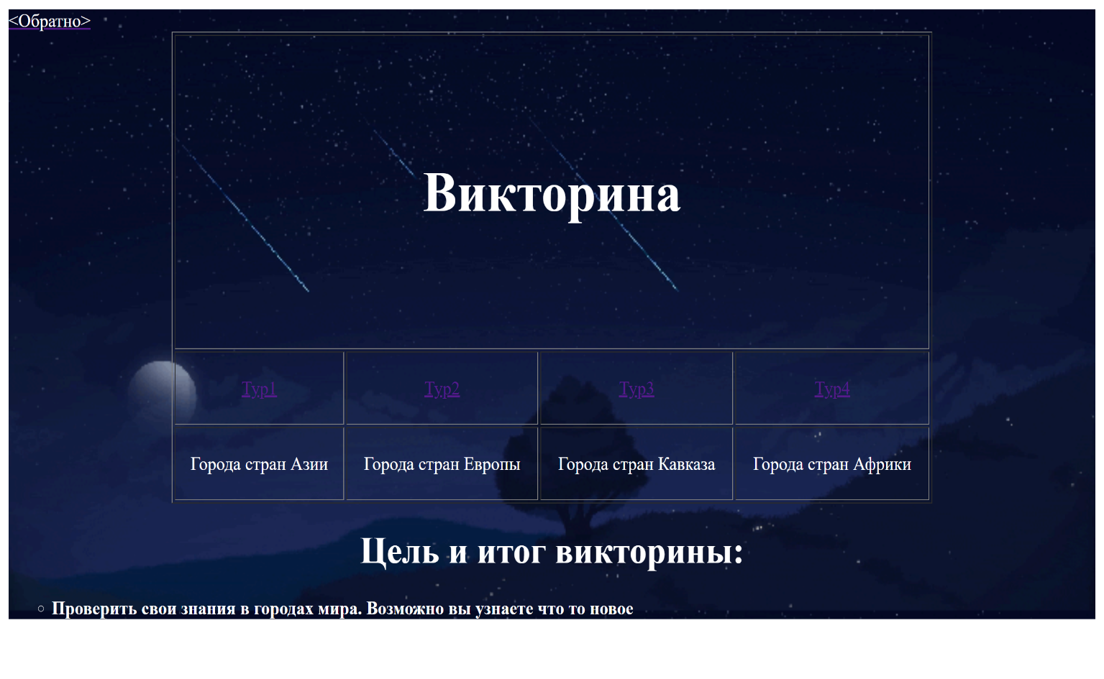
Рис. 2. Викторина по

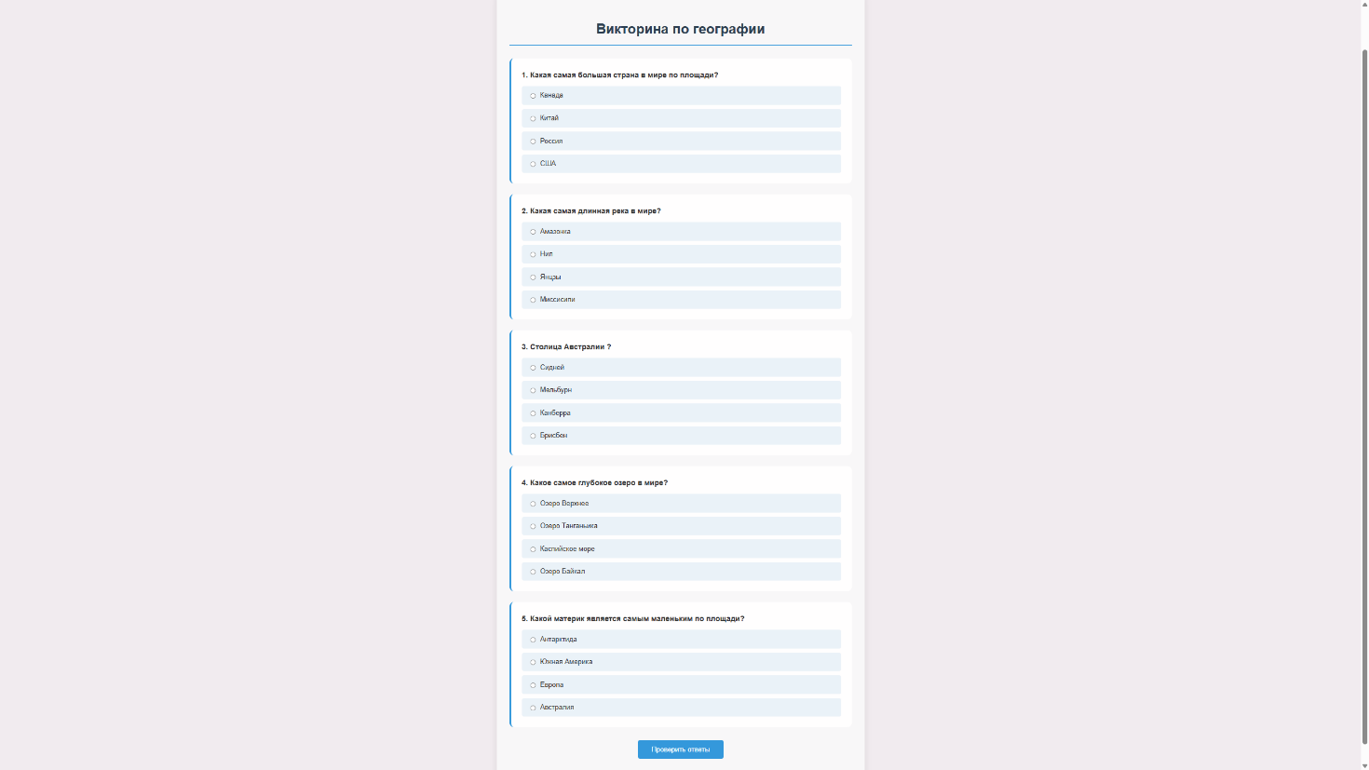
Рис. 3. Викторина по географии №1
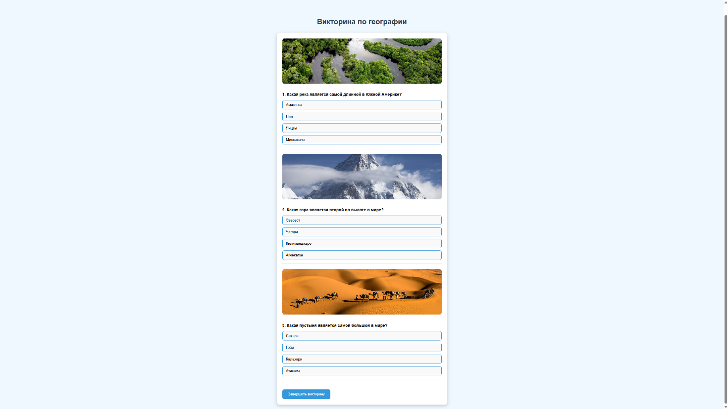
Рис. 4. Викторина по географии №2

Туры
